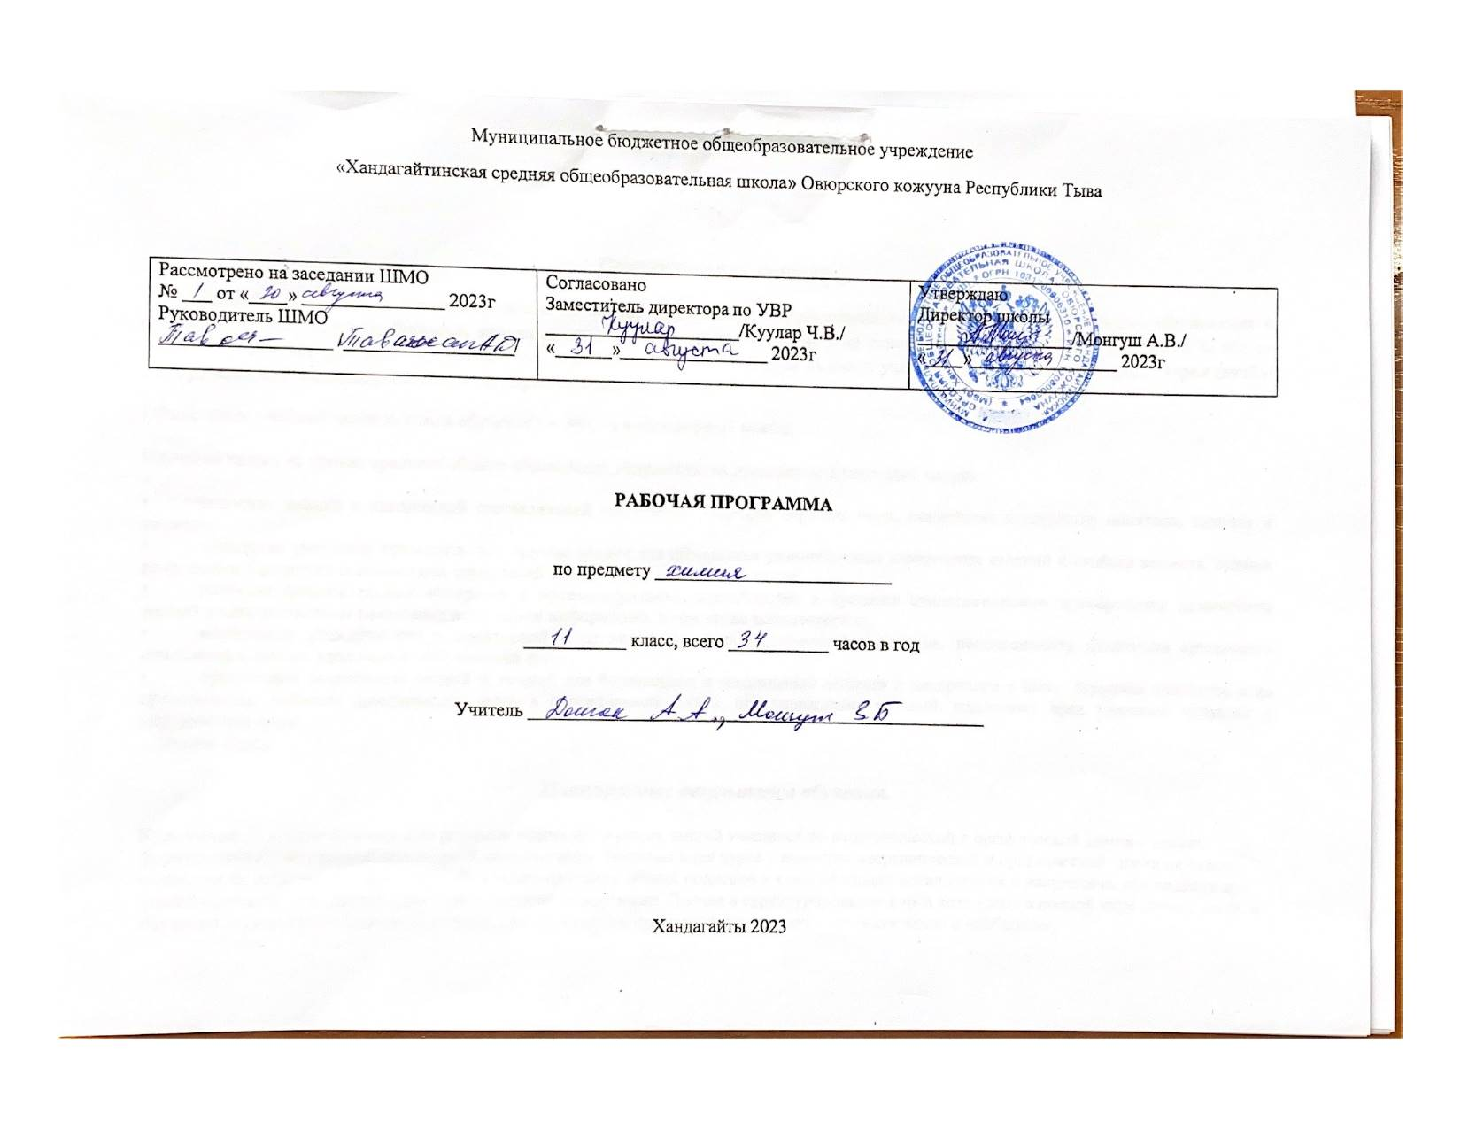
Пояснительная записка.
Рабочая программа по химии составлена на основе федерального государственного стандарта основного общего образования и примерной программой разработанной авторским коллективом под руководством и на основе положения о рабочей программе № 80а от 31.08.2021г. Рабочая программа предназначена для работы по учебнику «Химия 11 класс: учебник для общеобразовательных учреждений»/ Г.Е.Рудзитис, Ф.Г.Фельдман.-8-е изд., - М.:, Просвещение, 2021г
Общее число учебных часов за 1 года обучения — 34 (1 ч в неделю) в 11 классе.
Изучение химии на уровне среднего общего образования направлено на достижение следующих целей:
- освоение знаний о химической составляющей естественно -научной картины мира, важнейших химических понятиях, законах и теориях;
- овладение умениями применять полученные знания для объяснения разнообразных химических явлений и свойств веществ, оценки роли химии в развитии современных технологий и получении новых материалов;
- развитие познавательных интересов и интеллектуальных способностей в процессе самостоятельного приобретения химических знаний с использованием различных источников информации, в том числе компьютерных;
- воспитание убеждённости в позитивной роли химии в жизни современного общества, необходимости химически грамотного отношения к своему здоровью и окружающей среде;
- применение полученных знаний и умений для безопасного использования веществ и материалов в быту, сельском хозяйстве и на производстве, решения практических задач в повседневной жизни, предупреждения явлений, наносящих вред здоровью человека и окружающей среде.
Задачи курса
Планируемые результаты обучения.
Курс химии 11 класса направлен на решение задачи интеграции знаний учащихся по неорганической и органической химии с целью формирования у них единой химической картины мира. Ведущая идея курса – единство неорганической и органической химии на основе общности их понятий, законов и теорий, а также на основе общих подходов к классификации органических и неорганических веществ и закономерностям протекания химических реакций между ними. Логика и структурирование курса позволяют в полной мере использовать в обучении логические операции мышления: анализ и синтез, сравнение и аналогию, систематизацию и обобщение.
В основу программы положен принцип развивающего обучения. Программа опирается на материал, изученный в 8–9 классах, поэтому некоторые темы курса рассматриваются повторно, но уже на более высоком теоретическом уровне. Такой подход позволяет углублять и развивать понятие о веществе и химическом процессе, закреплять пройденный материал в активной памяти учащихся, а также сохранять преемственность в процессе обучения.
Ведущая роль в раскрытии содержания курса химии 11 класса принадлежит электронной теории, периодическому закону и системе химических элементов как наиболее общим научным основам химии, теории органических соединений.
В данном курсе систематизируются, обобщаются и углубляются знания о ранее изученных теориях и законах химической науки, химических процессах и производствах.
Программа обеспечивает сознательное усвоение учащимися важнейших химических
законов, теорий и понятий; формирует представление о роли химии в развитии разнообразных отраслей производства; знакомит с веществами, окружающими человека. При этом основное внимание уделяется сущности химических реакций и методам их осуществления, а также способам защиты окружающей среды.
Изучение химии в основной школе дает возможность достичь следующих результатов в направлении личностного развития
• осознавать единство и целостность окружающего мира, возможности его
познаваемости и объяснимости на основе достижений науки;
• постепенно выстраивать собственное целостное мировоззрение: осознавать
потребность и готовность к самообразованию, в том числе и в рамках самостоятельной
деятельности вне школы;
•оценивать жизненные ситуации с точки зрения безопасного образа жизни и
сохранения здоровья;
•оценивать экологический риск взаимоотношений человека и природы.
•формировать экологическое мышление: умение оценивать свою деятельность и
поступки других людей с точки зрения сохранения окружающей среды - гаранта жизни
и благополучия людей на Земле.
Метапредметные результаты:
Регулятивные УУД:
• самостоятельно обнаруживать и формулировать учебную проблему, определять цель
учебной деятельности;
• выдвигать версии решения проблемы, осознавать конечный результат, выбирать из
предложенных и искать самостоятельно средства достижения цели;
• составлять (индивидуально или в группе) план решения проблемы;
• работая по плану, сверять свои действия с целью и, при необходимости, исправлять
ошибки самостоятельно;
• в диалоге с учителем совершенствовать самостоятельно выработанные критерии
оценки.
Познавательные УУД:
• анализировать, сравнивать, классифицировать и обобщать факты и явления. Выявлять
причины и следствия простых явлений.
• осуществлять сравнение, классификацию, самостоятельно выбирая основания и
критерии для указанных логических операций;
• строить логическое рассуждение, включающее установление причинно-следственных
связей.
• создавать схематические модели с выделением существенных характеристик объекта.
• составлять тезисы, различные виды планов (простых, сложных и т.п.).
• преобразовывать информацию из одного вида в другой (таблицу в текст и пр.).
• уметь определять возможные источники необходимых сведений, производить поиск
информации, анализировать и оценивать еѐ достоверность.
Коммуникативные УУД: Самостоятельно организовывать учебное взаимодействие в
группе (определять общие цели, распределять роли, договариваться друг с другом и
т.д.).
Предметные результаты обучения:
• осознание роли веществ: - определять роль различных веществ в природе и
технике; - объяснять роль веществ в их круговороте.
• рассмотрение химических процессов: - приводить примеры химических
процессов в природе; - находить черты, свидетельствующие об общих признаках
химических процессов и их различиях.
• использование химических знаний в быту: – объяснять значение веществ в
жизни и хозяйстве человека.
• объяснять мир с точки зрения химии: – перечислять отличительные свойства
химических веществ; – различать основные химические процессы; - определять
основные классы неорганических веществ; - понимать смысл химических терминов.
• овладение основами методов познания, характерных для естественных наук: -
характеризовать методы химической науки (наблюдение, сравнение, эксперимент,
измерение) и их роль в познании природы; - проводить химические опыты и
эксперименты и объяснять их результаты.
• умение оценивать поведение человека с точки зрения химической безопасности
по отношению к человеку и природе: - использовать знания химии при соблюдении
правил использования бытовых химических препаратов; – различать опасные и
безопасные вещества.
• давать определения изученным понятиям;
• описывать демонстрационные и самостоятельно проведенные эксперименты,
используя для этого естественный (русский, родной) язык и язык химии;
• объяснять строение и свойства изученных классов неорганических и органических
соединений;
• классифицировать изученные объекты и явления;
• наблюдать демонстрируемые и самостоятельно проводимые опыты, химические
реакции, протекающие в природе и в быту;
• исследовать свойства неорганических и органических веществ, определять их
принадлежность к основным классам соединений;
• обобщать знания и делать обоснованные выводы о закономерностях изменения
свойств веществ;
• структурировать учебную информацию;
• интерпретировать информацию, полученную из других источников, оценивать ее
научную достоверность;
• объяснять закономерности протекания химических реакций, прогнозировать
возможность их протекания на основе знаний о строении вещества и законов
термодинамики;
• объяснять строение атомов элементов 1—4-го периодов с использованием
электронных конфигураций атомов;
• моделировать строение простейших молекул неорганических и органических
веществ, кристаллов;
• проводить расчеты по химическим формулам и уравнениям;
• характеризовать изученные теории;
• самостоятельно добывать новое для себя химическое знание, используя для этого
доступные источники информации;

Содержание учебного предмета.
11 класс (34ч; 1ч. в неделю)

Теоретические основы химии
Строение вещества. Современная модель строения атома. Электронная конфигурация атома. Основное и возбужденные состояния атомов. Классификация химических элементов (s-, p-, d-элементы). Особенности строения энергетических уровней атомов d-элементов. Периодическая система химических элементов Д.И. Менделеева. Физический смысл Периодического закона Д.И. Менделеева. Причины и закономерности изменения свойств элементов и их соединений по периодам и группам. Электронная природа химической связи. Электроотрицательность.Виды химической связи (ковалентная, ионная, металлическая, водородная) и механизмы ее образования. Кристаллические и аморфные вещества. Типы кристаллических решеток (атомная, молекулярная, ионная, металлическая). Зависимость физических свойств вещества от типа кристаллической решетки. Причины многообразия веществ.
Химические реакции. Гомогенные и гетерогенные реакции. Скорость реакции, ее зависимость от различных факторов: природы реагирующих веществ, концентрации реагирующих веществ, температуры, площади реакционной поверхности, наличия катализатора. Роль катализаторов в природе и промышленном производстве. Обратимость реакций. Химическое равновесие и его смещение под действием различных факторов (концентрация реагентов или продуктов реакции, давление, температура) для создания оптимальных условий протекания химических процессов. Дисперсные системы. Понятие о коллоидах (золи, гели). Истинные растворы. Реакции в растворах электролитов. рH раствора как показатель кислотности среды. Гидролиз солей. Значение гидролиза в биологических обменных процессах.Окислительно-восстановительные реакции в природе, производственных процессах и жизнедеятельности организмов. Неорганическая химия
Металлы. Способы получения металлов. Легкие и тяжёлые металлы. Легкоплавкие и тугоплавкие металлы. Металлические элементы А- и Б-групп. Медь. Цинк. Титан. Хром. Железо. Никель. Платина. Сплавы. Легирующие добавки. Чёрные металлы. Цветные металлы. Чугун. Сталь. Легированные стали. Оксиды и гидроксиды металлов. Неметаллы. Простые вещества — неметаллы. Углерод. Кремний. Азот. Фосфор. Кислород. Сера. Фтор. Хлор. Кислотные оксиды. Кислородсодержащие кислоты. Серная кислота. Азотная кислота. Водородные соединения неметаллов.
Окислительно-восстановительные свойства простых веществ – металлов главных и побочных подгрупп (медь, железо) и неметаллов: водорода, кислорода, галогенов, серы, азота, фосфора, углерода, кремния. Коррозия металлов: виды коррозии, способы защиты металлов от коррозии. Электролиз растворов и расплавов. Применение электролиза в промышленности.
Химия и жизнь
Научные методы познания в химии. Источники химической информации. Поиск информации по названиям, идентификаторам, структурным формулам. Моделирование химических процессов и явлений, химический анализ и синтез как методы научного познания.
Химия и здоровье. Лекарства, ферменты, витамины, гормоны, минеральные воды. Проблемы, связанные с применением лекарственных препаратов. Вредные привычки и факторы, разрушающие здоровье (курение, употребление алкоголя, наркомания). Рациональное питание. Пищевые добавки. Основы пищевой химии.
Химия в повседневной жизни. Моющие и чистящие средства. Средства борьбы с бытовыми насекомыми: репелленты, инсектициды. Средства личной гигиены и косметики. Правила безопасной работы с едкими, горючими и токсичными веществами, средствами бытовой химии.
Химия и сельское хозяйство. Минеральные и органические удобрения. Средства защиты растений.
Химия и энергетика. Природные источники углеводородов. Природный и попутный нефтяной газы, их состав и использование. Состав нефти и ее переработка. Нефтепродукты. Октановое число бензина. Охрана окружающей среды при нефтепереработке и транспортировке нефтепродуктов. Альтернативные источники энергии.
Химия в строительстве. Цемент. Бетон.Подбор оптимальных строительных материалов в практической деятельности человека.
Химия и экология. Химическое загрязнение окружающей среды и его последствия. Охрана гидросферы, почвы, атмосферы, флоры и фауны от химического загрязнения.
Практические работы
- Приготовление растворов с заданной молярной концентрацией».
- Решение экспериментальных задач по теме «Металлы»
- Решение экспериментальных задач по теме «Неметаллы»

ТЕМАТИЧЕСКОЕ ПЛАНИРОВАНИЕ
№/п | Наименование темы | Количество часов в рабочей программе | Контрольные работы | Практические работы
1. | Повторение курса химии 10 класса | 4 | - | -
2. | Теоретические основы химии | 19 | 1 | 1
3. | Неорганическая химия | 11 | 1 | 2
4. | Итого в 11 классе: | 34 | 2 | 3

Календарно-тематическое планирование.
Календарно-тематическое планирование в 11 классе, 34 часов (1 час в неделю), практических работ –3, контрольных работ - 3
№ п\п | Тема урока | Кол- во часов | Дата по факту | Дата проведения
1 | Атом. Химический элемент. Изотопы. Простые и сложные вещества | 1
2 | Закон сохранения массы веществ, закон сохранения и превращения энергии при химических реакциях | 1
3 | Закон постоянства состава веществ. Вещества молекулярного и немолекулярного строения. Периодический закон и | 1
4 | Периодическая система химических элементов Д.И. Менделеева. Закономерности в изменении свойств химических элементов. | 1
5 | Строение электронных оболочек атомов химических элементов | 2
6 | Валентность. Валентные возможности и размеры атомов химических элементов | 1
7 | Химическая связь. Ионная и ковалентная химические связи. Типы кристаллических решеток. | 1
8 | Металлическая и водородная связи Типы кристаллических решеток. | 1
9 | Причины многообразия веществ | 1
10 | Дисперсные системы. Обобщение знаний по темам « Основные законы химии. ПЗ ПС ДИМ, Строение вещества». | 1
11 | Контрольная работа № 1 по темам  « Основные законы химии. ПЗ ПС ДИМ, Строение вещества». | 1
12 | Сущность и классификация химических реакций | 1
13 | Скорость химических реакций. Факторы, влияющие на скорость химических реакций | 1
14 | Химическое равновесие. Принцип Ле Шателье. Производство серной кислоты контактным способом | 1
15 | Электролитическая диссоциация. Сильные и слабые электролиты. Водородный показатель (pH) раствора | 1
16 | Гидролиз органических и неорганических веществ | 1
17 | Обобщение и систематизация знаний по теме «Химические реакции» | 1
18 | Контрольная работа № 2 по теме « Типы химических реакций | 1
19 | Положение металлов в ПСХЭ Д. И. Менделеева. Общие свойства металлов. | 1
20 | Общие способы получения металлов. Сплавы | 1
21 | Электролиз растворов и расплавов | 1
22 | Понятие о коррозии металлов. Способы защиты от коррозии | 1
23 | Обзор металлов главных подгрупп (А-групп) периодической системы химических элементов | 1
24 | Обзор металлов побочных подгрупп (Б-групп) периодической системы химических элементов (медь, цинк, железо) | 1
25 | Оксиды и гидроксиды металлов | 1
26 | Обзор свойств неметаллов. Окислительно-восстановительные свойства типичных неметаллов | 1
27 | Оксиды неметаллов и кислородсодержащие кислоты  Водородные соединения неметаллов | 1
28 | Правила ТБ. Решение экспериментальных задач по неорганической химии | 1
29 | Правила ТБ. Решение экспериментальных задач по органической химии | 1
30 | Правила ТБ. Получение, собирание и распознавание газов | 1
31 | Генетическая связь неорганических и органических веществ | 1
32 | Обобщение и систематизация знаний по темам «Металлы» и «Неметаллы» | 1
33 | Контрольная работа № 3 по темам  « Металлы», «Неметаллы» | 1
34 | Бытовая химическая грамотность | 1

